Avez-vous déjà vu …. ? … comment accéder à un site web?

Précédemment, vous avez créé un serveur Web. Vous avez créé un site internet ‘exemple1.lan’ et vous avez fait en sorte d’y accéder grâce à des noms de site (monsite …) que vous avez paramétré dans le fichier hosts de Windows.

Vous avez donc une idée du fonctionnement d’Apache.

Objectif :

Aller plus loin dans l’utilisation d’Apache. Utiliser les différentes configurations des virtualhost que vous avez entraperçus précédemment.

Au travail !!!

En utilisant les recherches que vous avez faites précédemment, le cours sur Apache, internet, vos connaissances, votre logique, mettez en place les demandes suivantes sur votre serveur :

## Partie Très très conseillée à faire

♦Créez un site accessible sur le port 80 nommé ‘default’. Sur sa page, écrivez « Votre requête n’a pas pu aboutir, vous voici sur la page par défaut d’Apache ». Mettez ce site en tant que site par défaut d’Apache.

* Tester que vous accédez à ce site en saisissant dans la barre d’adresse de votre navigateur l’adresse IP de votre. Remarquez que pour réaliser cela, vous n’avez pas besoin d’aller modifier le fichier hosts car il n’y a pas besoin d’associer de nom à l’adresse IP.

Explication :

Dans le cours sur l’installation d’Apache, vous avez testé le fonctionnement de votre serveur Web depuis un navigateur client en tapant dans la barre d’adresse de ce dit navigateur l’adresse IP de votre serveur. Cela a eu pour effet de vous faire atterrir sur une jolie page toute rose, avec écrit « It’s Works ». Il s’agit de la page par défaut d’Apache.

Sur la suite du cours, vous avez mis en place votre propre site internet, en créant un dossier « exemple1 » dans le dossier /var/www, et dedans vous avez créé un fichier « index.html » pour écrire le contenu de votre site.

=> Pour la suite, relevez quel(s) autres dossiers sont présents dans /var/www.

Ensuite, vous avez mis en place le virtual host de ce site internet, le « virtual host » est en fait un fichier, nommé comme votre site et finissant par « .conf » qui est placé dans le dossier /etc/apache2/sites-available. À l’intérieur de ce fichier, vous avez écrit vous-même le contenu du virtual host pour votre site, ce qui permet de définir le nom de votre site (ServerName et les ServerAlias s’il y en a), et surtout le chemin du dossier où se trouve le contenu de votre site (la ligne DocumentRoot).  
  
=> Relevez dans le dossier /etc/apache2/sites-availables quels autres fichiers sont présents. Ouvrez-les, trouver quel fichier vous intéresse.

=> Suivez la consigne donnée au début de cet exercice : Créez un site accessible sur le port 80 nommé ‘default’. Sur sa page, écrivez « Votre requête n’a pas pu aboutir, vous voici sur la page par défaut d’Apache » cela vous permet de créer votre propre page par défaut personnalisé. Maintenant, il suffit d’indiquer à Apache de diriger les requêtes par défaut (comme par exemple une requête HTTP sur l’adresse IP de votre serveur au lieu d’un nom, ou sur un nom qui est enregistré sur le DNS, mais que ne pointe sur aucun site internet de votre serveur) pour que la page par défaut que vous venez de mettre en place s’affiche. Pour cela, à l’aide des deux relevés que je vous aie demandé de faire, identifiez quel est le fichier qui permet cette configuration par défaut. Faites-en une sauvegarde, comme toujours, et modifiez le fichier pour correspondre à votre besoin ! Un petit redémarrage des services, comme d’hab, et ya plus qu’à tester d’accéder à votre site par défaut en tapant l’adresse IP de votre serveur sur un navigateur client.

♦Créez un autre site, ‘intranet.exemple1.lan’ qui sera sur le port 8080. En affichant la page, vous devez voir écrit : « Bienvenu sur l’Intranet de la société Pandora ! ».

* Par convention, on créer le dossier pour accueillir la page enfant d’un site parent dans le dossier du site parent (exemple1 est le site parent, intranet est le site enfant, l’arborescence devra être /var/www/exemple1/intranet tandis que l’adresse internet qu’on tapera sur le navigateur sera http://intranet.exemple1.lan).

Explication :

Tout est dans les consignes données juste au-dessus. Si vous avez bien suivis les consignes, vous avez bien créé le contenu de votre site internet, au bon endroit. Ensuite, vous êtes censé avoir créé un nouveau fichier « virtualhost » pour configurer le … virtual host de ce nouveau site internet ! En mettant le nom (ServerName) qui est demandé dans les consignes, le chemin du contenu que vous avez mis en place, et surtout, le port 8080 (à la place du port 80 habituel).

Vous avez redémarré les services, vous avez testé l’accès à votre site comme vous le faites d’habitude, mais vous n’atterrissez pas sur le site que vous venez de paramétrer. Parce qu’il vous manque 2 choses :   
- la première : vous avez paramétré votre virtual host pour être accessible sur le port 8080, mais votre serveur Apache écoute-t-il sur ce serveur ? Probablement non, pas encore. Donc, faites un « ls -al /etc/apache2 » regardez quels sont les fichiers qui existent. Concernant notre sujet, l’un d’entre eux devrait attirer votre attention. Il va falloir que vous rajoutiez un mot et le port 8080 à l’intérieur.

- la deuxième : probablement, sur votre navigateur internet sur la machine cliente, vous avez tapé dans la barre d’adresse http://intranet.exemple1.lan comme c’était demandé dans la consigne, mais comment votre navigateur sait qu’il doit demander à accéder à ce site internet sur le port 8080 ? Trouvez la syntaxe, et testez.

N’oubliez jamais, après avoir modifier des fichiers systèmes de redémarrer les services d’Apache pour prendre en compte les modifications, et ensuite de faire un test depuis le navigateur web de la machine cliente.

♦ Créez un site accessible sur le port 80 uniquement pour l’adresse IP de votre machine cliente. Donnez-lui un nom et un contenu.

Explications :

Il y a plusieurs façons de mettre cette demande en place, de toutes les façons, ça va se passer dans le fichier « virtual host » de ce nouveau site.

Vous devez trouver une manière d’écrire dans ce fichier pour bloquer toutes les adresses IP cliente, sauf celles précisément mentionnées (la vôtre).

♦ Créez un site internet accessible seulement sur une adresse IP particulière de votre serveur. Ce site s’appellera ‘siteweb.exemple1.lan’. Donnez-lui un contenu.

* Votre serveur Linux est en 192.168.y.x, prenez l’adresse suivante et mettez cette adresse en configuration de votre site internet. **Attention**, cela n’est pas suffisant, il faut que vous paramétriez la configuration réseau de votre machine de façon à ce qu’elle reconnaisse cette adresse. Faites-le avec une **carte réseau virtuelle** (il ne s’agit pas de créer une carte réseau sur votre hyperviseur, mais de dire à votre machin Debian qu’elle possède une carte physique eth0 et une carte virtuelle qui dépend de cette carte-là. À vous de trouver comment on fait. C’est plus simple qu’il n’y parait !)
* Quand sur votre machine cliente vous tapez http://siteweb.exemple1.lan vous devez atterrir sur cette nouvelle page internet, car vous avez fait en sorte que votre serveur sache que ce nom est associé uniquement à l’adresse IP que vous avez définie.

Explication :

Pour créer une carte réseau virtuelle, il suffit d’écrire dans le fichier /etc/network/interfaces.   
  
Vous devez écrire une nouvelle section, prenez exemple sur celle qui existe déjà.   
Admettons, votre carte réseau originale s’appelle eth0, alors à la fin du fichier, vous allez réécrire entièrement la section de configuration de la carte eth0 (en changeant l’adresse IP bien sûr), mais vous appellerez cette carte réseau eth0:1   
cela va donner une seconde adresse à votre carte eth0.   
Pour que ce soit pris en compte, vous redémarrez les services réseau, et vous vérifiez que la seconde adresse IP est remontée sous le nom eth0:1, si ce n’est pas le cas, vous faites vous-même remonté l’information en faisant un ifup eth0 suivi d’un ifup eth0:1 vous vérifiez avec un IP a, vous devriez voir les deux cartes et les deux adresses IP apparaitre.

Comme demandé, ensuite, dans le virtual host de votre site internet, vous devez trouver l’endroit où préciser que le serveur affichera ce site internet, uniquement si c’est l’adresse IP de la carte virtuelle qui est demandée.

Pour tester, depuis une machine cliente, vous enregistrez le nom de ce site internet dans le fichier hosts, avec l’adresse IP. Vous devriez accéder au site (si vous n’avez pas fait d’erreur).

Pour voir si cela fonctionne correctement, dans le fichier hosts de votre machine Windows, vous changez l’adresse IP qui est associée au nom de ce site internet. Vous réessayez, et là, vous devriez voir la page par défaut.

♦ Souvenez-vous, votre nom de domaine réel n’est pas exemple1.lan, ça c’était juste pour l’exercice. Par exemple, mon nom de domaine est ‘pandora.lan’. Hé ben, à présent, configurez un site internet, en tout cas, la page d’accueil de votre site internet sur votre vrai nom de domaine. Donnez le nom que vous voulez à votre site.

## Partie Très conseillée à faire

♦Mettez en place un serveur DNS sur votre serveur Web et configurez-le de façon à résoudre le nom et adresse IP de tous les sites internet que vous venez de mettre en place. De cette façon, vous pourrez effacer les entrées que vous avez réalisées dans votre fichier hosts local. Étant donné que vous avez plusieurs noms de domaine différents, vous allez devoir créer plusieurs zones directes et les paramétrer.

**Correction, à le lire qu’en cas d’ultime recours si les explications ne vous ont pas aidés :**

♦Créez un site accessible sur le port 80 nommé ‘default’. Sur sa page, écrivez « Votre requête n’a pas pu aboutir, vous voici sur la page par défaut d’Apache ». Mettez ce site en tant que site par défaut d’Apache.

* Testez que vous accédez à ce site en saisissant dans la barre d’adresse de votre navigateur l’adresse IP de votre serveur. Remarquez que pour réaliser cela, vous n’avez pas besoin d’aller modifier le fichier hosts car il n’y a pas besoin d’associer de nom à l’adresse IP.

=> Créez un site accessible sur le port 80 nommé ‘default’ (sudo mkdir /var/www/default)

Sur sa page (index.html), écrivez la phrase demandée (sudo nano /var/www/default/index.html et vous savez écrire le contenu)

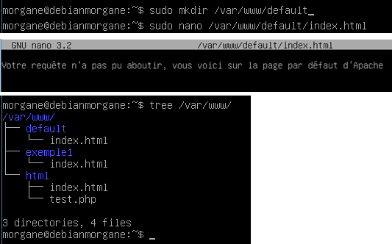

=> Mettez ce site en tant que site par défaut d’Apache :

Pour cela, il faut en premier trouver où la vraie page par défaut est paramétrée.

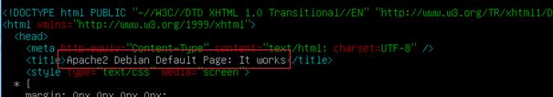Regardons le contenu de l’autre site internet présent dan /var/www, il s’agit du site html. En faisant un nano, on voit le contenu du site, on voit dès le début du document que le titre de ce site dans le dossier html est « Apache 2 Debian Default Page : It works », il s’agit donc de la page que l’on voit s’afficher quand on tape l’adresse IP de notre serveur sur un navigateur web. La petite page rose !

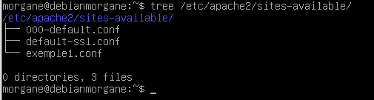Regardons du côté des virtuals hosts :

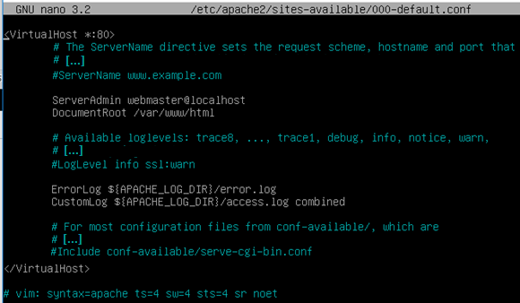3 fichiers, 1 que nous avons mis en place, et 2 par défaut.

Si on regarde le contenu de ce fichier, on reconnait des éléments que l’on connait :   
<Virtualhost *80>  
DocumentRoot /var/www/html  
</VirtualHost>

Les autres lignes, vous pouvez chercher leurs significations sur les docs d’apache, pour assouvir votre curiosité. Juste avec celles listées ci-dessus, c’est suffisant. En effet, on voit que ce fichier 000-default qui est donc le fichier de configuration virtual host du site par défaut envoi les requêtes sur les fichiers contenus dans /var/www/html, dossier qu’on a vu juste avant qui contient bien la page par défaut qu’on connait.

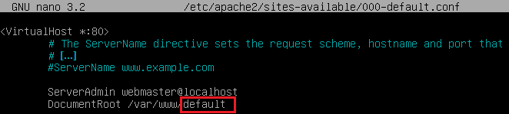Étant donné que nous avons déjà créé le contenu de notre site, et le fichier de virtual host existe, on l’a sous les yeux, il ne reste plus qu’à le modifier pour correspondre à nos besoins :

Redémarrez les services apache :

=> Testez que vous accédez à ce site en saisissant dans la barre d’adresse de votre navigateur l’adresse IP de votre serveur.

Ça fonctionne !

♦Créez un autre site, ‘intranet.exemple1.lan’ qui sera sur le port 8080. En affichant la page, vous devez voir écrit : « Bienvenu sur l’Intranet de la société Pandora ! ».

* Par convention, on créer le dossier pour accueillir la page enfant d’un site parent dans le dossier du site parent (exemple1 est le site parent, intranet est le site enfant, l’arborescence devra être /var/www/exemple1/intranet tandis que l’adresse internet qu’on tapera sur le navigateur sera http://intranet.exemple1.lan).

=> Commençons par créer le contenu de notre site comme indiqué :

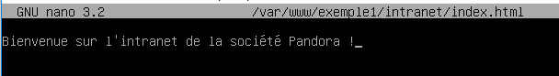

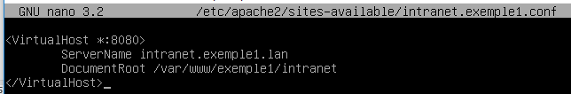Puis à configurer le virtual host :

Le port qu’on vous demande : 8080, le server name demandé (<http://intranet.exemple1.lan>) et le chemin du dossier qui contient notre site (/var/www/exemple1/intranet).

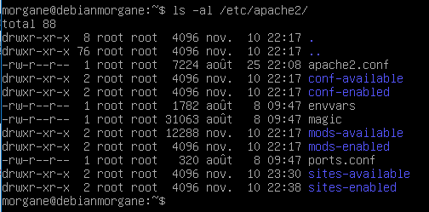Comme précisé dans les explications, saisir le numéro du port dans le virtual host ne fait pas tous, il faut aussi dire à Apache d’écouter les requêtes qui arrivent sur ce nouveau port.   
Si vous faites un ls -al /etc/apache2, puisqu’au niveau d’apache tout ce passe dans ce dossier, vous voyez :

En réfléchissant un peu, quel fichier permet de configurer l’écoute de ce nouveau port ?

Le fichier « ports.conf » bien sûr !

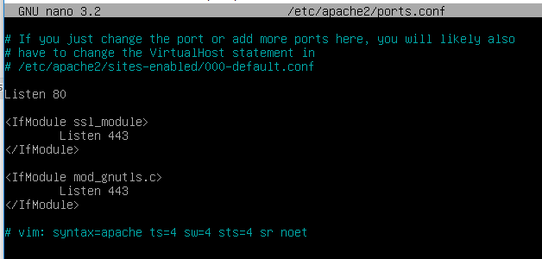

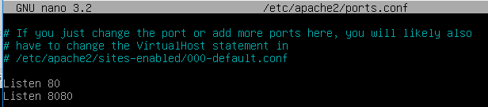On voit que dans ce fichier, il y a une ligne (Listen 80) qui dit que le serveur apache écoute sur le port 80, et une autre sur le port 443 (Listen 443). Étant donné que nous on veut que le serveur écoute sur le port 8080, qu’est-ce qu’on fait ? On rajoute une ligne « Listen 8080 ». Aussi simple que cela !

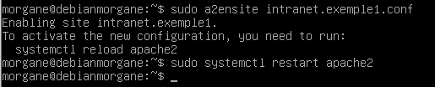On active notre site internet et on redémarre les services Apache pour prendre en compte ce nouveau site internet et sa configuration.

Il n’y a plus qu’à enregistrer le nom de votre site internet sur le fichier hosts de votre machine Windows et ensuite à tester sur votre navigateur web d’accéder à votre site internet. Mais souvenez-vous, il faut préciser à votre navigateur qu’il doit accéder à ce site internet sur le port 8080 !

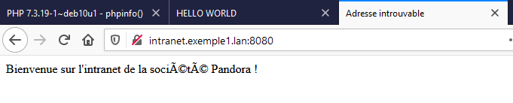Pour cela, vous devez simplement faire suivre l’adresse web par le port souhaité, en séparant les deux éléments par deux points => http://intranet.exemple1.lan:8080

Ça fonctionne !

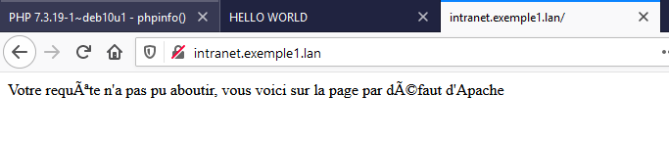Remarquez que si vous ne précisez pas le port sur le chemin HTTP, vous atterrissez où ? Sur la page par défaut ! Et oui, elle est là pour ça, en cas d’erreur elle s’affiche !

♦ Créez un site accessible sur le port 80 uniquement pour l’adresse IP de votre machine cliente. Donnez-lui un nom et un contenu.

Vous créez un nouveau site, avec un contenu :

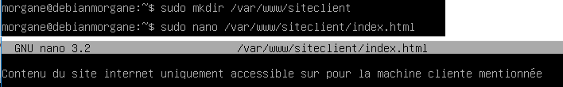

Vous mettez en place un nouveau virtual host :

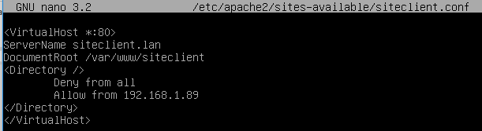Voici une proposition pour le remplir :

La balise « Directory » permet de préciser un comportement précis à avoir pour un dossier du site internet, le « / » qu’il y a juste est en réalité le chemin du dossier impacté par ce qu’il y a écrit entre les balises, le « / » indique la racine du dossier mentionné au DocumentRoot (/var/www/siteclient). Cela veut donc dire qu’à la racine de ce site, donc pour tout le site, on va mettre en place le comportement demandé dessous.

Ce comportement indique :

- Bloquer ce qui vient de tout le monde

- Autoriser ce qui vient de l’adresse 192.168.1.89

Enregistrez le nom de votre site internet dans le fichier hosts de Windows, activez le site et redémarrez les services apache.

Testez depuis votre machine cliente à accéder à votre site. Étant donné que vous avez mis en place votre adresse IP, vous accédez à votre site.



Changez l’adresse IP de votre machine Windows, et testez à nouveau l’accès au site.

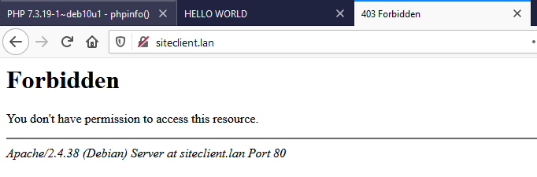

Vous avez un message d’erreur qui vous dit en clair que vous n’avez pas la permission d’accéder à cette ressource, ce site. Vous êtes donc bloqué.

Objectif atteint !

♦ Créez un site internet accessible seulement sur une adresse IP particulière de votre serveur. Ce site s’appellera ‘siteweb.exemple1.lan’. Donnez-lui un contenu.

* Votre serveur Linux est en 192.168.y.x, prenez l’adresse suivante et mettez cette adresse en configuration de votre site internet. **Attention**, cela n’est pas suffisant, il faut que vous paramétriez la configuration réseau de votre machine de façon à ce qu’elle reconnaisse cette adresse. Faites-le avec une **carte réseau virtuelle** (il ne s’agit pas de créer une carte réseau sur votre hyperviseur, mais de dire à votre machin Debian qu’elle possède une carte physique eth0 et une carte virtuelle qui dépend de cette carte-là. À vous de trouver comment on fait. C’est plus simple qu’il n’y parait !)
* Quand sur votre machine cliente vous tapez http://siteweb.exemple1.lan vous devez atterrir sur cette nouvelle page internet, car vous avez fait en sorte que votre serveur sache que ce nom est associé uniquement à l’adresse IP que vous avez définie.

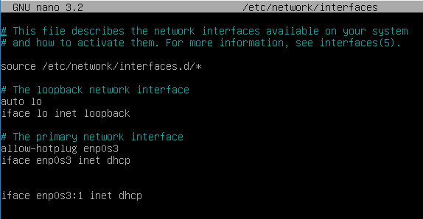Créer la carte réseau virtuelle et sa configuration :

Il suffit d’écrire dans le fichier /etc/network/interfaces une configuration pour une nouvelle carte réseau, de la même façon que la 1ère, juste en rajoutant :1 à la suite du nom de la carte.

Ma vraie carte et ma carte virtuelle sont en DHCP, mais vous, vous écrivez exactement les mêmes choses en IP statique !

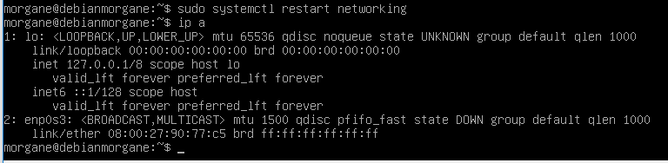Ensuite, il faut activer la carte virtuelle, redémarrez les services réseau, et vérifiez avec IP a. Le paramétrage des deux cartes n’est pas remonté. Donc il faut les activer manuellement.

Vous faites donc : sudo ifup enp0s3 et ensuite sudo ifup enp0s3 :1 et vous vérifiez avec un IP a

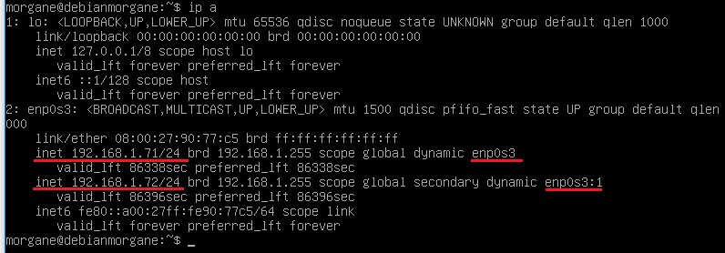

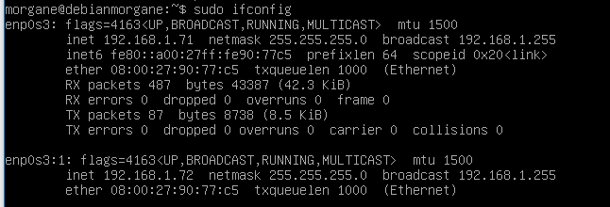Meilleure visibilité de la création de cette carte virtuelle en faisant « ifconfig » (Rappel : cette commande n’est utilisable qu’en mettant sudo devant, et surtout après avoir installé le paquet « netools »).

Maintenant que votre serveur possède deux adresses IP, vous passez au site internet.   
Comme d’habitude, vous créez un contenu, puis le virtual Host.

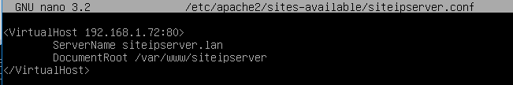La configuration spécifique de cet exercice se passe uniquement dans le virtual host.

Activez le site. Enregistrez le nom du site et la seconde adresse IP dans votre fichier hosts sur Windows.

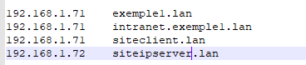

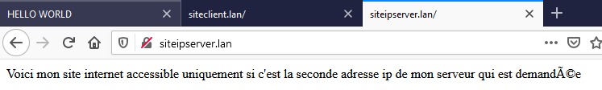Testez l’accès :

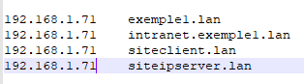Pour vérifier si cela fonctionne bien, changez l’adresse IP de votre serveur dans le fichier hosts sur Windows. Et réessayer d’accéder à votre site :

Vous atterrissez sur la page par défaut, car vous demandez d’accéder à un nom « siteipserver.lan » qui est enregistré dans votre DNS (fichier hosts Windows) sous l’adresse IP principale de votre serveur (moi 192.168.1.71), or, dans le virtual host de votre site internet, vous avez écrit la seconde adresse IP de votre serveur : 80, (pour moi 192.168.1.72:80) cela veut dire que ce site internet répondra uniquement lorsque la demande arrivera sur le serveur en utilisant la seconde adresse IP.

Par exemple, cela permet dans une entreprise ayant plusieurs réseaux de donner accès à des sites internet spécifiques en fonction des réseaux.